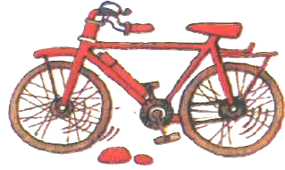 | КАК НАУЧИТЬ РЕБЕНКА  КАТАТАТЬСЯ  НА ДВУХКОЛЕСНОМ  ВЕЛОСИПЕДЕ

Катание на велосипеде способствует развитию ориентировки детей в пространстве, сокращению равновесия, развитию таких качеств, как выносливость, скорость, ловкость, смелость, уверенность в своих силах.

Дошкольники вначале обучаются катанию на трехколесном велосипеде. Трехлетние дети без помощи взрослого с большим удовольствием свободно катаются на трехколесном велосипеде. Затем в возрасте 4-5 лет они без особого труда могут научиться кататься на двухколесном велосипеде.

Научить ребенка кататься на 2-х колесном велосипеде можно следующим образом:

Поставить правую педаль в верхнее положение. Взяться за руль, перекинуть правую ногу через седло, поставить ее на педаль. Одновременно нажать на правую педаль и опуститься в седло. Дать себе толчок – велосипед покатится. Теперь левая педаль наверху, толкнуть ее.

Помните! Чем быстрее едет велосипед, тем легче удерживать равновесие.

Дорогие взрослые, объясните ребятам, что нужно ездить по дорожке, держась правой стороны, аккуратно объезжать препятствия и встречных. Не смотреть на землю под колесами, а смотреть вперед на дорогу.

Необходимо объяснить детям и систематически напоминать, что при катании на велосипеде сидеть надо прямо, с небольшим наклоном туловища вперед, но не сутулясь. Длительное катание в неправильном положении тела, с чрезмерным наклоном вперед, отрицательно влияет на осанку, может привести к сутулости.

ВСЕМ! ВСЕМ! ВСЕМ!

Ни в коем случае

не выезжать на велосипеде

на проезжую часть дороги,

где движется транспорт!

